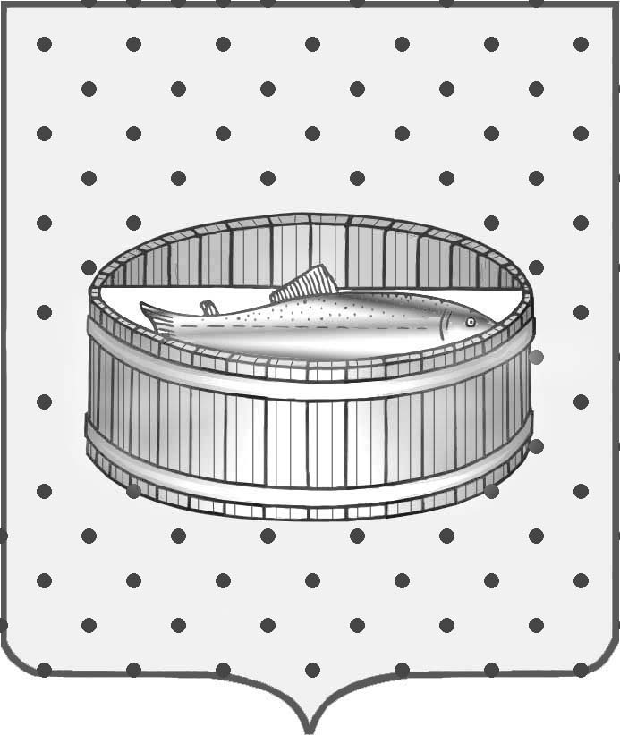

Ленинградская область

Лужский муниципальный район

Лужское городское поселение

П О С Т А Н О В Л Е Н И Е

от 23 мая 2017 г. № 31

О награждении почетным знаком
«За заслуги перед городом Лугой»
и присуждении диплома
«Общественное признание»

В соответствии с Положениями, утвержденными общественным советом при главе Лужского городского поселения, «О награждении почетным знаком «За заслуги перед городом Лугой» и «О присуждении диплома «Общественное признание», для поощрения деятельности общественных и некоммерческих организаций Лужского городского поселения, придания общественной гласности достижений и опыта лучших представителей города, внесших значительный вклад в социальное, экономическое, культурное развитие, просветительскую деятельность Лужского городского поселения, постановляю:

1. Утвердить число лауреатов для награждения:
- почетный знак «За заслуги перед городом Лугой» - 1 единица;
- диплом «Общественное признание» - 3 единицы.
2. Общественному совету обеспечить подготовку и проведение ежегодного награждения Почетным знаком и Дипломом.
3. Контроль за исполнением постановления оставляю за собой.

Глава
Лужского городского поселения В.Н. Степанов

